Werkblok – (duur: Zelf te bepalen)
HET GROTE DIGITALE ‘INSPIRELLI-BINGOSPEL’
Doelstellingen | - De deelnemers maken thuis spelenderwijs kennis met de christelijke spiritualiteit.  - De deelnemers voelen zich verbonden met elkaar in tijden waar ze elkaar fysiek niet kunnen ontmoeten.
Schets | VARIATIE 1  - Het grote digitale ‘Inspirelli-bingospel’ is een samenstelling van opdrachten die betrekking hebben tot de christelijke spiritualiteit, diaconie en verbondenheid in tijden waar de deelnemers elkaar niet fysiek kunnen ontmoeten.  - Het spel wordt thuis individueel gespeeld in verbondenheid met de andere leden van de groep via een digitaal platform naar keuze.  - Het spel is een combinatie van bingo en uitvoerende opdrachten.  - De deelnemers krijgen 9 opdrachten en trachten binnen de gekozen tijd hun bingokaart vol te krijgen.  - Hoe krijgen ze hun bingokaart vol? Door willekeurig alle opdrachten op de kaart correct uit te voeren volgens de richtlijnen van de begeleiders.  - Op het digitaal platform posten de leden van de groep foto’s en/of filmpjes als bewijs dat ze de opdrachten hebben uitgevoerd.  - Heeft een deelnemer alle opdrachten op de kaart uitgevoerd? Dan laat hij/zij dit weten via het digitaal platform door het woordje ‘bingo’ te posten.  - Belangrijk: nadat 1 deelnemer zijn/haar kaart vol is kan je ervoor kiezen om het spel te beëindigen OF de overige deelnemers te laten verder doen tot de tijd op is (en hun kaart vol is).  - Laat op voorhand weten wat ze mogen verwachten van de begeleiders wanneer ze geslaagd zijn in het uitvoeren van het grote digitale ‘Inspirelli-bingospel’ (= traktatie bij de volgende fysieke bijeenkomst, per volle kaart mag je de begeleider zelf een opdracht geven (hoe meer volle kaarten hoe meer opdrachten),…). Belangrijk: kies voor een beloning die leuk is voor de gehele groep en niet voor een individu.  - Vergeet een deelnemer ‘bingo’ te posten in de groep wanneer zijn/ haar kaart vol is? Dan moet hij/zij 2 opdrachten, naar keuze van de begeleider, opnieuw uitvoeren binnen de tijd die overblijft.  VARIATIE 2  - Het grote digitale ‘Inspirelli-bingospel’ kan de ook de volgende samenstelling bevatten: combinatie tussen het spel ‘1 tegen allen’ en ‘bingo’. En wordt gespeeld in tijden waar de deelnemers elkaar fysiek niet kunnen ontmoeten.  - Het spel wordt thuis individueel gespeeld in verbondenheid met de andere leden van de groep via een digitaal platform naar keuze.  - Kies voor 25 opdrachten in een bingo ‘format’.  - De deelnemers werken samen om het grote digitaal ‘Inspirelli-bingospel’ te laten slagen via het digitaal platform.  - De deelnemers kiezen onderling zelf wie welke opdracht uitvoert. Dit wordt via het gekozen digitaal platform besproken. Maak op voorhand goede afspraken!  - De begeleider houdt bij wie welke opdracht uitvoert om verwarring te voorkomen.  - Op het digitaal platform posten de leden van de groep foto’s en/of filmpjes als bewijs dat ze de opdrachten hebben uitgevoerd.  - Het spel eindigt wanneer alle opdrachten succesvol zijn uitgevoerd (wanneer de bingokaart vol is) en wanneer het woord ‘bingo’ klinkt.  - Laat op voorhand weten wat ze mogen verwachten van de begeleiders wanneer ze geslaagd zijn in het uitvoeren van het grote digitale ‘Inspirelli-bingospel’. Belangrijk: kies voor een beloning die leuk is voor de gehele groep en niet voor een individu.  - Vergeten de deelnemers bingo te posten in de groep wanneer de kaart vol is? Dan moeten ze enkele opdrachten ,naar keuze van de begeleider, terug opnieuw doen binnen de tijd die overblijft (aantal opdrachten = aantal deelnemers).
Materiaal | Deelnemer:  - Bingo opdrachtenkaart  - Stift  - Materiaal gekozen opdrachten  - Digitaal platform (=privé) | Begeleider:  - Bingo opdrachtenkaart  - Stift  - Materiaal gekozen opdrachten  - Digitaal platform (=privé)
Opmerkingen | - Creëer een veilige omgeving! Voelt een deelnemer zich ongemakkelijk om een bepaalde opdracht uit te voeren en/of een bepaalde foto/filmpje te posten in de groep? Respecteer dit en ga samen op zoek naar alternatieven (= geef een andere opdracht, deelnemer hoeft foto/filmpje niet te posten in de groep, …). Meld dit op je gekozen digitaal platform voor je aan het spel begint!  - Belangrijk: Maak vooraf duidelijke afspraken met de deelnemers dat het foto-/filmmateriaal niet verspreid mag worden!  - Belangrijk in tijden van een epidemie: Zorg dat de deelnemers niet met elkaar fysiek afspreken om de opdrachten uit te voeren. Meld dit aan de deelnemers voor je aan het spel begint! Dit spel is speciaal ontworpen voor tijden waar de deelnemers elkaar fysiek niet kunnen ontmoeten. Zorg voor opdrachten die de deelnemers thuis individueel kunnen uitvoeren.  - Kies voor een digitaal platform die ‘privé’ is! Kortom, kies een digitaal platform die buitenstaanders niet kunnen raadplegen zodat enkel de deelnemers kunnen zien wat er gepost wordt (bv. Facebook-privégroep).  - De begeleider vertelt vooraf welk materiaal de deelnemers ter beschikking moeten hebben om de opdrachten uit te voeren. Gebruik materiaal die de deelnemers thuis ter beschikking hebben (vermijd dat ze speciaal naar de winkel moeten voor materiaal om de opdrachten uit te voeren!).  - De begeleider kiest een digitaal platform waar de deelnemers zelf over beschikken. Liefst een platform waar de deelnemers gegroepeerd zijn (Facebook-privégroep, WhatsApp-groep,…).  - De begeleider bepaalt zelf hoeveel tijd de deelnemers krijgen om de opdrachten uit te voeren.  - De begeleider stuurt op het digitale kanaal het bingokaartje met opdrachten door.  - Kies je ervoor om het spel pas te laten slagen als elke deelnemer zijn/haar kaart vol is (zie variatie 1)? Geef hen dan voldoende tijd om de opdrachten uit te voeren. Het is immers fijn dat elke deelnemer alle opdrachten kan uitvoeren en tot een succes kan brengen.  - Blijkt een opdracht moeilijk te zijn voor een deelnemer? Laat de andere deelnemers hem/haar (digitaal) helpen! Verbondenheid en samenwerking is immers ‘the key’ tot succes!  - Kies voor opdrachten die makkelijk thuis zijn uit te voeren.  - Laat frequent klinken hoeveel tijd de deelnemers nog over hebben om de opdrachten uit te voeren.  - Kies voor een samenstelling van diverse opdrachten (inhoudelijk, praktisch,…).  - Een opdracht is pas geslaagd als de deelnemers het kunnen bewijzen via een foto of filmpje.  - Kies voor opdrachten die de deelnemers makkelijk kunnen bewijzen via een foto of filmpje.  - Houd enkele opdrachten achterhanden wanneer de gegeven opdrachten moeilijk uitvoerbaar blijken te zijn.

Timing | Verloop | Wie | Materiaal
15 min. | - Speluitleg + afspraken (via het gekozen digitaal platform) | Begeleider | Digitaal platform
Zelf te bepalen | - Uitvoeren opdrachten  - Mogelijke opdrachten:  - Schrijf een gebedje van minstens 5 zinnen  - Maak een leuke cartoon over je groep  - Help mee in het huishouden  - Verkleed je als een bestaande heilige naar keuze  - Leer jongleren met 3 voorwerpen  - Trek een ‘gekke-bekkie’ seflie  - Lees een Bijbelverhaal naar keuze en deel mee wat jou heeft geraakt in het verhaal  - Verzin een leuke slogan voor je groep  - Maak een leuke Facebook- of Instagrampost over de groep (de begeleider post ze nadien op de Facebook- en/of Instagrampagina van de groep)  - Maak een mooie poster van de groep  - Knoop met je kousen een touw van minstens 1 meter  - Post in de groep minstens 3 bemoedigende citaten uit de Bijbel  - Beeld met 1 foto een Bijbelverhaal uit: de anderen moeten raden!  - Geef een concert met je luchtgitaar  - … | Deelnemers | Digitaal platform
15 min. | - Einde + bekendmaken beloning (via het gekozen digitaal platform) | Begeleider | Digitaal platform

Materiaal
Blanco bingokaart VARIATIE 1:

Opdracht | Opdracht | Opdracht
Opdracht | Opdracht | Opdracht
Opdracht | Opdracht | Opdracht

Voorbeeld bingokaart met opdrachten VARIATIE 1:

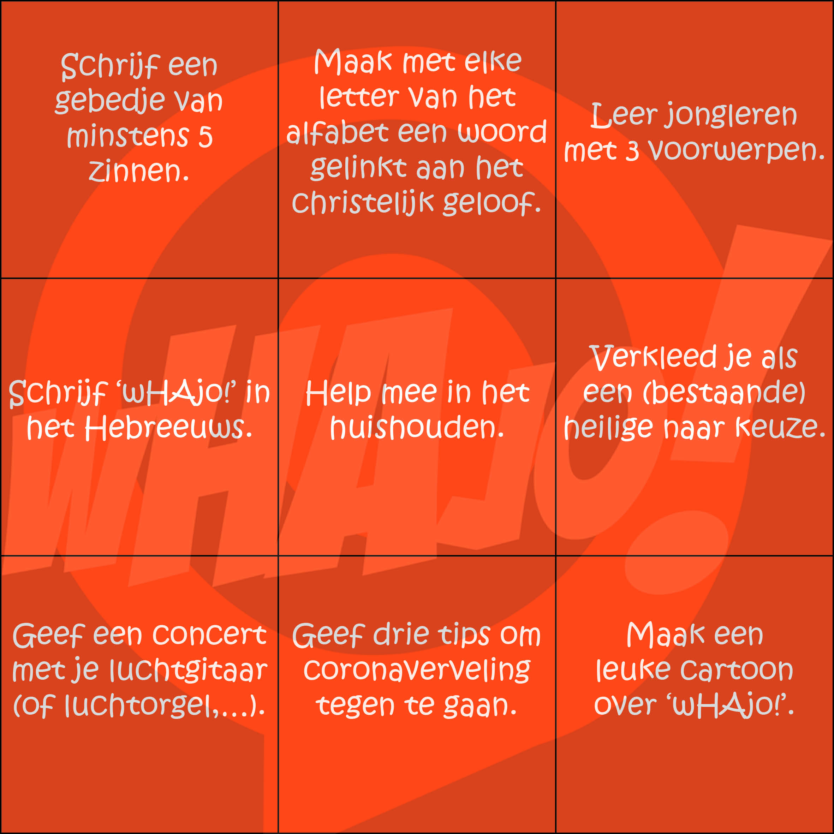

Blanco bingokaart VARIATIE 2
Opdracht | Opdracht | Opdracht | Opdracht | Opdracht

Voorbeeld bingokaart VARIATIE 2

